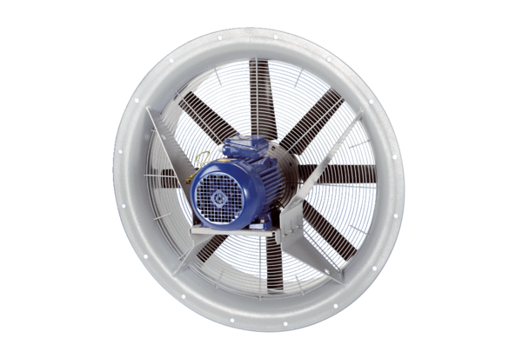Осевой вентилятор DAS 90/4Комплект поставки: 1 штукАссортимент: C
Номер артикула: 0083.0859Изготовитель: MAICO

